**THÔNG BÁO**

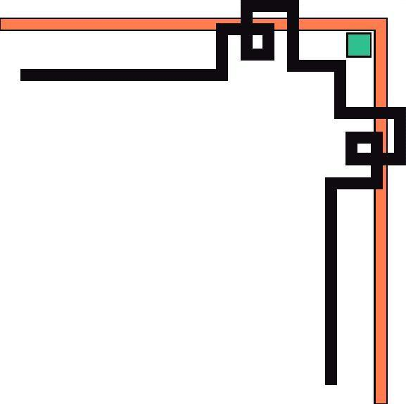

Nhằm đảm bảo an toàn sức khỏe cho trẻ theo học tại Trường tiểu học An Lợi và thực hiện nghiêm túc công tác phòng chống dịch COVID-19 diễn biến phức tạp, có nguy cơ lây nhanh. Trường tiểu học An Lợi thông báo quý phụ huynh khi đến đưa đón con tại trường hoặc các hoạt động gặp trực tiếp nhân viên nhà trường, giáo viên cần tuân thủ quy tắc phòng chống dịch sau:

1. ĐEO KHẨU TRANG KHI ĐƯA ĐÓN CON ĐI HỌC,
2. RỬA TAY SÁT KHUẨN TRƯỚC KHI VÀO LỚP,
3. TRẺ ĐỦ 5 TUỔI CẦN TIÊM NGỪA VACCINE PHÒNG COVID-19,
4. THEO DÕI TÌNH HÌNH SỨC KHỎE TRẺ NẾU CÓ DẤU HIỆU HO, SỐT CAO VÀ CÁC TRIỆU CHỨNG NGHI COVID-19, CẦN THEO DÕI TRẺ TẠI NHÀ, THÔNG BÁO ĐẾN GIÁO VIÊN PHỤ TRÁCH LỚP.
5. CÙNG VỚI NHÀ TRƯỜNG CẬP NHẬT THÔNG TIN CHÍNH THỐNG VỀ TÌNH HÌNH DỊCH BỆNH, NÂNG CAO Ý THỨC TRONG PHÒNG CHỐNG DỊCH, THƯỜNG XUYÊN NHẮC NHỞ TRẺ VÀ CÁC THÀNH VIÊN TRONG GIA ĐÌNH THỰC HIỆN CÁC QUY ĐỊNH VỀ PHÒNG CHỒNG DỊCH COVID-19.

**\****Vì tương lai con trẻ, vì một thế hệ khỏe mạnh, cha mẹ hãy cùng với nhà trường xây dựng môi trường an toàn, thân thiện, phòng chống dịch Covid-19 hiệu quả. Cùng chung tay đẩy lùi dịch bệnh.*